童軍小隊分組旅行計畫
- 請小隊一起依主題設計一天到二天於大台南的旅遊活動，內容包含：虛擬預設的時間、旅行的地點、交通方式、攜帶物品、活動分工、旅遊行程內容（包括午餐）與特色、還請將概估預算列出算出每人的平均分攤費用。活動設計請一律從家裡或安順國中出發，依自己的創意和巧思設計一個真的可以挑戰的行程。
- 交通方式：請依主題利用火車、捷運、公車、腳踏車或步行，或統合搭配幾種交通工具。
3.請先蒐集景點資料，查詢交通接駁車輛，做一個安全且深度之旅。

◎設定主題：
◎參加成員：三年 1班 第 5小隊
小隊員包括：方奎霖、孫健文、陳愛妮、黃乙恩、楊宜臻
◎計畫前往的地點：關廟http://www.seawlth.com/guan_mao.htm、虎形山
◎活動分工：（小隊長: 方奎霖）（總務：孫健文）（攝影：陳愛妮）（活動：黃乙恩）（資料：楊宜臻）
＊時間規劃包括：集合時間及地點，交通工具？附近地圖及景點？午餐在哪用餐？有無特色小吃？旅遊景點中最值得參訪的點？約幾點回家等，請小隊集思廣益，腦力激盪一下！
◎為避免有人沒事做，請每人依主題完成一張學習單，小隊討論後票選出最佳行程於下週進行報告。
時間規劃 | 地點或行程安排及景點特色說明 | 準備物品 | 交通工具 | 預算
8:00~8:10  8:10~11:00  11:00~12:00  12:00~2:00  2:00~6:00  6:00~ | 集合  坐公車欣賞風景  去711吃午餐  去虎形山沿路拍照、攝影、走步道  走訪龍崎牛埔泥岩水土保持教學園區，不遠處的虎形山公園也變成龍崎鄉的觀光據點，順道走馬看花走走拍拍記錄公園面貌。虎形山依山傍谷，形如猛虎雄踞，故以「虎形山」得名。虎形山在清朝是座荒山，日據時代由日本人大量種植漆木，後因漆樹的經濟價值低落，又再度荒廢。直到近來地方人士的重視與爭取，才得以興建一座佔地五公頃，兼具自然生態景觀及健行、休閒功能的森林公園，命名為『虎形山公園』。  回美麗的家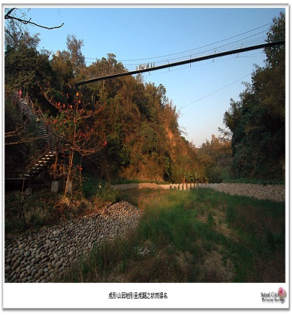 | 相機、水壺、雨衣、雨傘 | 公車 | 每人500元~800元

